Белорусский государственный технологический университет
Факультет информационных технологий
Кафедра программной инженерии

Лабораторная работа №12
По дисциплине «Информационная безопасность»
На тему «Исследование алгоритмов генерации и верификации электронной цифровой подписи»

Выполнил:
Студент 3 курса 8 группы
Лужецкий Владислав Константинович
Преподаватель: асс. Савельева М.Г.

Минск 2026
Оглавление
Введение 3
1 Теоретические сведения 4
2 Описание приложения 5
2.1 Архитектура разработанного приложения 5
2.2 Оценка времени выполнения операций ЭЦП 6
2.3 Сетевой обмен ключевой информацией (Верификация) 7
Выводы 8
Приложение А 9

Введение
Цель: изучение алгоритмов генерации и верификации электронной цифровой подписи (ЭЦП) и приобретение практических навыков их реализации.
Задачи:
- закрепить теоретические знания по алгебраическому описанию и алгоритмам реализации операций генерации и верификации ЭЦП;
- получить навыки практической реализации методов ЭЦП на основе хеширования подписываемых сообщений и алгоритмов RSA, Эль-Гамаля и Шнорра»;
- разработать приложение для реализации заданных алгоритмов генерации и верификации ЭЦП;
- оценить скорость генерации и верификации ЭЦП при реальных ключевых параметрах;
- произвести обмен открытой ключевой информацией по сети с получателем для верификации сообщения.

1 Теоретические сведения
Электронная цифровая подпись (ЭЦП) – это контрольная бинарная характеристика сообщения, вырабатываемая с использованием личного (секретного) ключа и проверяемая с использованием открытого ключа. ЭЦП выполняет функции, аналогичные собственноручной подписи:
- аутентификация лица, подписавшего документ;
- контроль целостности сообщения (защита от несанкционированных изменений);
- обеспечение неотказуемости (доказательство авторства).
Важнейшей отличительной особенностью ЭЦП является то, что она зависит не только от ключа автора, но и от самого содержания подписываемого документа. Для оптимизации процесса и повышения безопасности на практике подписывается не само сообщение M, а его хеш-образ H(M). Это значительно сокращает объем вычислений и защищает криптосистему от ряда математических атак.

2 Описание приложения

2.1 Архитектура разработанного приложения
Было разработано авторское клиент-серверное программное приложение на языке JavaScript с использованием среды исполнения Node.js.
Для обеспечения криптографической стойкости и возможности работы с ключами длиной 512, 1024 и более бит использовался встроенный тип данных BigInt. Генерация криптографически безопасных случайных чисел, простых чисел (включая безопасные простые числа для алгоритма Эль-Гамаля), а также вычисление дайджестов SHA-256 реализованы средствами нативного модуля crypto.
Приложение содержит графический веб-интерфейс, позволяющий:
- вводить произвольный текст электронного документа;
- выбирать алгоритм ЭЦП (RSA, Эль-Гамаль, Шнорр) с заданными длинами модулей;
- визуализировать сгенерированные компоненты открытого ключа и элементы ЭЦП для их последующей передачи по сети;
- измерять время, затрачиваемое процессорным временем на каждый этап алгоритма.
Результат работы приложения представлен на рисунке 2.1.
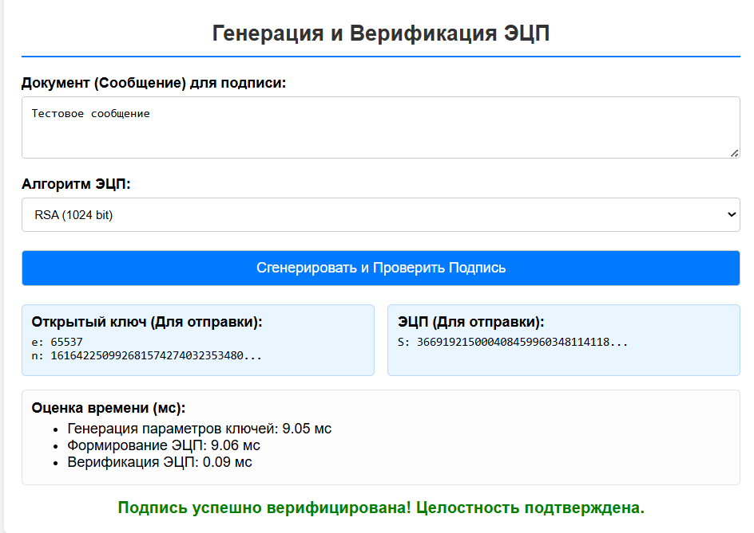
Рисунок 2.1 – Результат хеширования через программу
Код программы представлен в приложении А.

2.2 Оценка времени выполнения операций ЭЦП
Для сравнительного анализа производительности алгоритмов были проведены замеры времени с использованием высокоточного системного таймера performance.now(). Тестирование проводилось при генерации подписи для строки: «Тестовое сообщение».
Скорость вычисления определялась как отношение объема обработанных данных к затраченному времени. Результаты эксперимента представлены на рисунке 2.2. – 2.4.
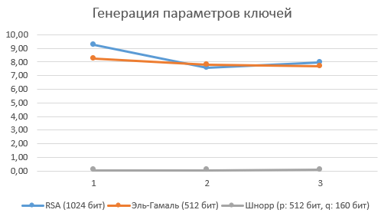
Рисунок 2.2 – Затраченное время на генерацию параметров ключей
На рисунке 2.3 представлено время, затраченное на формирование ЭЦП.
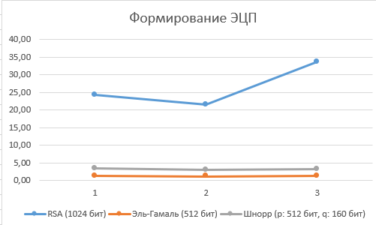
Рисунок 2.3 – Затраченное время на формирование ЭЦП
На рисунке 2.4 представлено время, затраченное на верификацию.
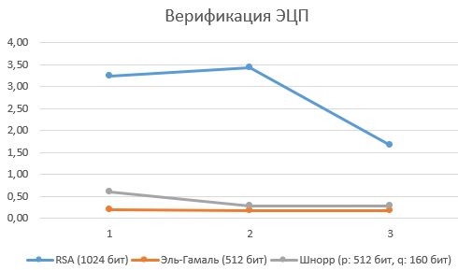
Рисунок 2.4 – Затраченное время на верификацию ЭЦП

Эль-Гамаль и RSA оказались самыми ресурсоемкими. Это связано с необходимостью поиска большого «безопасного» простого числа (safe prime), что требует значительных вычислительных мощностей и на генерацию двух больших простых чисел p и q.

2.3 Сетевой обмен ключевой информацией (Верификация)
Для выполнения пункта 2 задания лабораторной работы был произведен практический сетевой обмен данными.
На стороне отправителя был сгенерирован открытый ключ и цифровая подпись к сообщению с использованием алгоритма Шнорра.
Сообщение, открытые параметры (p, q, g, y) и сама подпись (h, b) были переданы получателю по открытому каналу связи. Получатель успешно произвел независимую математическую верификацию принятого документа, убедившись в его целостности и подтвердив авторство.

Выводы
В ходе выполнения лабораторной работы были глубоко изучены и программно реализованы алгоритмы электронной цифровой подписи (RSA, Эль-Гамаль, Шнорр).
Проведенные эксперименты позволяют сделать следующие выводы:
- использование хеш-функций (SHA-256) в схемах ЭЦП решает проблему производительности при работе с большими документами, сводя задачу криптографического преобразования к работе с блоком фиксированной длины;
- алгоритм RSA эффективен в системах, где требуется частая и быстрая проверка (верификация) подписей большим числом пользователей, однако он накладывает высокую вычислительную нагрузку на подписывающую сторону;
- алгоритм Эль-Гамаля, за счет использования случайного числа k, реализует вероятностную схему подписи, что усложняет криптоанализ, но платой за это является существенное падение скорости работы;
- алгоритм Шнорра является наиболее сбалансированным и современным решением. Он генерирует компактную подпись и позволяет вынести наиболее тяжелые вычисления на этап прекалькуляции, сводя вычислительные затраты в момент подписания документа к минимуму.

Приложение А
Листинг 1 – Код к приложению main.js
const http = require('http');
const crypto = require('crypto');
const { performance } = require('perf_hooks');

const PORT = 3000;

function modPow(base, exp, mod) {
if (mod === 1n) return 0n;
let res = 1n;
base = base % mod;
while (exp > 0n) {
if (exp % 2n === 1n) res = (res * base) % mod;
exp = exp / 2n;
base = (base * base) % mod;
}
return res;
}

function modInverse(a, m) {
let m0 = m, y = 0n, x = 1n;
if (m === 1n) return 0n;
while (a > 1n) {
let q = a / m, t = m;
m = a % m; a = t; t = y;
y = x - q * y; x = t;
}
if (x < 0n) x += m0;
return x;
}

function randBigInt(min, max) {
const range = max - min;
const hexBytes = Math.ceil(range.toString(16).length / 2);
let rndBi;
do {
rndBi = BigInt('0x' + crypto.randomBytes(hexBytes).toString('hex'));
} while (rndBi >= range);
return rndBi + min;
}

function hashMessageToBigInt(msg, mod) {
const hashHex = crypto.createHash('sha256').update(msg).digest('hex');
return BigInt('0x' + hashHex) % mod;
}

function rsaSignVerify(msg) {
const t0 = performance.now();
const p = crypto.generatePrimeSync(512, { bigint: true });
const q = crypto.generatePrimeSync(512, { bigint: true });
const n = p * q;
const phi = (p - 1n) * (q - 1n);
const e = 65537n;
const d = modInverse(e, phi);

const H = hashMessageToBigInt(msg, n);

const t1 = performance.now();
const S = modPow(H, d, n);
const signTime = performance.now() - t1;

const t2 = performance.now();
const H_check = modPow(S, e, n);
const isValid = H === H_check;
const verifyTime = performance.now() - t2;

return {
pubKey: `e: ${e}\nn: ${n.toString().substring(0, 30)}...`,
signature: `S: ${S.toString().substring(0, 30)}...`,
genTime: (t1 - t0).toFixed(2),
signTime: signTime.toFixed(2),
verifyTime: verifyTime.toFixed(2),
isValid
};
}

function elGamalSignVerify(msg) {
const t0 = performance.now();
const p = crypto.generatePrimeSync(512, { safe: true, bigint: true });
const g = 2n;
const x = randBigInt(2n, p - 2n);
const y = modPow(g, x, p);

const H = hashMessageToBigInt(msg, p - 1n);

const t1 = performance.now();
let k, kInv;
do {
k = randBigInt(2n, p - 2n);
kInv = modInverse(k, p - 1n);
} while (kInv === 0n);

const a = modPow(g, k, p);
let b = ((H - x * a) * kInv) % (p - 1n);
if (b < 0n) b += (p - 1n);
const signTime = performance.now() - t1;

const t2 = performance.now();
const left = (modPow(y, a, p) * modPow(a, b, p)) % p;
const right = modPow(g, H, p);
const isValid = left === right;
const verifyTime = performance.now() - t2;

return {
pubKey: `p: ${p.toString().substring(0, 20)}...\ng: ${g}\ny: ${y.toString().substring(0, 20)}...`,
signature: `a: ${a.toString().substring(0, 20)}...\nb: ${b.toString().substring(0, 20)}...`,
genTime: (t1 - t0).toFixed(2),
signTime: signTime.toFixed(2),
verifyTime: verifyTime.toFixed(2),
isValid
};
}

function schnorrSignVerify(msg) {
const t0 = performance.now();
const q = crypto.generatePrimeSync(160, { bigint: true });
let k_factor = 2n;
let p;
while (true) {
p = q * k_factor + 1n;
if (crypto.checkPrimeSync(p)) break;
k_factor++;
}
let h_base = 2n, g;
while (true) {
g = modPow(h_base, (p - 1n) / q, p);
if (g > 1n) break;
h_base++;
}

const x = randBigInt(2n, q - 1n);
const y = modInverse(modPow(g, x, p), p);

const t1 = performance.now();
const k = randBigInt(2n, q - 1n);
const a = modPow(g, k, p);

const hashHex = crypto.createHash('sha256').update(msg + a.toString()).digest('hex');
const h = BigInt('0x' + hashHex) % q;
const b = (k + x * h) % q;
const signTime = performance.now() - t1;

const t2 = performance.now();
const X = (modPow(g, b, p) * modPow(y, h, p)) % p;
const checkHex = crypto.createHash('sha256').update(msg + X.toString()).digest('hex');
const h_check = BigInt('0x' + checkHex) % q;
const isValid = h === h_check;
const verifyTime = performance.now() - t2;

return {
pubKey: `p: ${p.toString().substring(0, 20)}...\nq: ${q.toString()}\ng: ${g.toString().substring(0,20)}...\ny: ${y.toString().substring(0,20)}...`,
signature: `h: ${h.toString()}\nb: ${b.toString()}`,
genTime: (t1 - t0).toFixed(2),
signTime: signTime.toFixed(2),
verifyTime: verifyTime.toFixed(2),
isValid
};
}

const html = `
<!DOCTYPE html>
<html lang="ru">
<head>
<meta charset="UTF-8">
<title>ЭЦП</title>
<style>
body { font-family: Arial, sans-serif; background-color: #f4f4f9; padding: 20px; }
.container { max-width: 800px; margin: 0 auto; background: white; padding: 20px; border-radius: 8px; box-shadow: 0 4px 6px rgba(0,0,0,0.1); }
h2 { text-align: center; color: #333; border-bottom: 2px solid #007bff; padding-bottom: 10px; }
label { font-weight: bold; margin-top: 15px; display: block; }
textarea, select, button { width: 100%; padding: 10px; margin-top: 5px; box-sizing: border-box; border-radius: 4px; border: 1px solid #ccc; }
button { background-color: #007bff; color: white; font-size: 16px; cursor: pointer; margin-top: 20px; }
button:hover { background-color: #0056b3; }
.result-grid { display: grid; grid-template-columns: 1fr 1fr; gap: 15px; margin-top: 20px; }
.box { background: #e9f5ff; padding: 10px; border-radius: 5px; border: 1px solid #b8daff; }
pre { white-space: pre-wrap; word-wrap: break-word; font-size: 13px; margin: 5px 0; }
.status { text-align: center; font-size: 18px; font-weight: bold; margin-top: 15px; }
.valid { color: green; }
.invalid { color: red; }
</style>
</head>
<body>
<div class="container">
<h2>Генерация и Верификация ЭЦП</h2>

<label>Документ (Сообщение) для подписи:</label>
<textarea id="message" rows="3">Тестовое сообщение</textarea>

<label>Алгоритм ЭЦП:</label>
<select id="algo">
<option value="rsa">RSA (1024 bit)</option>
<option value="elgamal">Эль-Гамаль (512 bit)</option>
<option value="schnorr">Шнорр (p: 512 bit, q: 160 bit)</option>
</select>

<button onclick="processSignature()">Сгенерировать и Проверить Подпись</button>

<div class="result-grid">
<div class="box">
<b>Открытый ключ (Для отправки):</b>
<pre id="pubKey">-</pre>
</div>
<div class="box">
<b>ЭЦП (Для отправки):</b>
<pre id="signature">-</pre>
</div>
</div>

<div class="box" style="margin-top: 15px; background: #fdfdfe; border-color: #e2e3e5;">
<b>Оценка времени (мс):</b>
<ul style="margin: 5px 0;">
<li>Генерация параметров ключей: <span id="genTime">0</span> мс</li>
<li>Формирование ЭЦП: <span id="signTime">0</span> мс</li>
<li>Верификация ЭЦП: <span id="verifyTime">0</span> мс</li>
</ul>
</div>

<div id="status" class="status"></div>
</div>

<script>
async function processSignature() {
const msg = document.getElementById('message').value;
const algo = document.getElementById('algo').value;
document.getElementById('status').innerHTML = "Вычисление...";
document.getElementById('status').className = "status";

const res = await fetch('/sign', {
method: 'POST',
headers: { 'Content-Type': 'application/json' },
body: JSON.stringify({ msg, algo })
});
const data = await res.json();

document.getElementById('pubKey').innerText = data.pubKey;
document.getElementById('signature').innerText = data.signature;
document.getElementById('genTime').innerText = data.genTime;
document.getElementById('signTime').innerText = data.signTime;
document.getElementById('verifyTime').innerText = data.verifyTime;

const statusEl = document.getElementById('status');
if (data.isValid) {
statusEl.innerText = " Подпись успешно верифицирована! Целостность подтверждена.";
statusEl.className = "status valid";
} else {
statusEl.innerText = " Ошибка верификации!";
statusEl.className = "status invalid";
}
}
</script>
</body>
</html>
`;

const server = http.createServer((req, res) => {
if (req.method === 'GET' && req.url === '/') {
res.writeHead(200, { 'Content-Type': 'text/html; charset=utf-8' });
res.end(html);
} else if (req.method === 'POST' && req.url === '/sign') {
let body = '';
req.on('data', chunk => body += chunk);
req.on('end', () => {
const { msg, algo } = JSON.parse(body);
let result;
try {
if (algo === 'rsa') result = rsaSignVerify(msg);
else if (algo === 'elgamal') result = elGamalSignVerify(msg);
else if (algo === 'schnorr') result = schnorrSignVerify(msg);

res.writeHead(200, { 'Content-Type': 'application/json' });
res.end(JSON.stringify(result));
} catch (e) {
res.writeHead(500);
res.end(JSON.stringify({ error: e.message }));
}
});
} else {
res.writeHead(404);
res.end();
}
});

server.listen(PORT, () => {
console.log(`Сервер ЭЦП запущен на http://localhost:${PORT}`);
});

